操作系统复习要点
- 概述部分
操作系统概念、特征、设计目标
- 进程管理部分
进程概念、组成、进程状态迁移图及迁移原因，进程间的关系、临机区概念，实现互斥的方法、P/V操作，引入线程的目的、线程与进程间的关系、死锁特征、资源分配图判定死锁的方法，常用调度算法。
Process Definition
Process a program in execution; process execution must progress in sequential fashion.
Two or more processes may be associated with the same program. A process can spawn new processes.

- 内存管理部分
作业装入内存的方式，分区内存管理机制中的分区分配方法、特点、快表、分页管理机制原理、实现请求调页的内存管理机制的关键技术
- 文件管理部分
文件系统设计目标、管理磁盘空闲空间的方法、目录结构、FCB等
- 外设管理部分
I/0软件组成，设备驱动程序概念、四种I/O方式比较及其工作流程，设备管理目标。

复习题目

概述部分
- 什么是操作系统？操作系统设计目标是什么？由哪些部分组成？各个部分主要解决什么问题？
controls and coordinates the use of the hardware among the various application programs for the various users. A program that acts as an intermediary between a user of a computer and the computer hardware.

Make the computer system convenient to use.（方便性）
Use the computer hardware in an efficient manner.（有效性）

资源分配器（Resource allocator ）
manages and allocates resources
控制程序（Control program）
controls the execution of user programs and
operations of I/O devices .
内核程序（Kernel ）
the one program running at all times (all else
being application programs).

- 操作系统内核技术的发展？什么是微内核？并发和并行的区别？

Batch Systems （批处理系统）
Time-Sharing Systems （分时系统）
Personal-Computer Systems （PC系统）
Parallel Systems （并行系统）
Distributed Systems （分布系统）
Real -Time Systems （实时系统）

把操作系统中更多的成分和功能放到更高的层次（即用户模式）中去运行，而留下一个尽量小的内核，用它来完成操作系统最基本的核心功能，称这种技术为微内核（Microkernel)技术。

并发的实质是一个物理CPU(也可以多个物理CPU) 在若干道程序之间多路复用，并发性是对有限物理资源强制行使多用户共享以提高效率,两个或多个事件在同一时间间隔内发生,任一时刻只有一个程序在运行。
并行性指两个或两个以上事件或活动在同一时刻发生。在多道程序环境下，并行性
使多个程序同一时刻可在不同CPU上同时执行。

进程管理部分：
- 为什么要引入进程？为什么要引入线程？从调度性、并发性、拥有的资源以及系统开销等方面，区别和比较进程和线程？
进程：
并发性:
任何进程都可以同其他进程一起向前推进

动态性:
进程对应程序的执行，进程是动态产生，动态消亡的
进程在其生命周期内，在三种基本状态之间转换

独立性：
进程是资源分配的一个独立单位
交互性：
指进程在执行过程中可能与其它进程产生直接或间接的关系

异步性：
每个进程都以其相对独立的、不可预知的速度向前推进

结构性
进程的组成：程序+数据+PCB

引入线程：进程两个基本特性：资源分配的独立单位、调度的基本单位
引入思想：将进程资源分配和调度分开，于是引入了线程概念。
开销：运行于一个进程中的多个线程，彼此之间使用相同的地址空间，共享大部分数据，启动一个线程所花费的空间远远小于启动一个进程所花费的空间。线程间彼此切换所需的时间也远远小于进程间切换所需要的时间。
通信：不同进程具有独立的数据空间，要进行数据的传递只能通过通信方式进行，这种方式不仅费时，而且很不方便。由于同一进程下的线程之间共享数据空间，所以一个线程的数据可以直接为其他线程所用，这不仅快捷，而且方便。

引入原因：创建一个新线程花费时间和资源少
以Solaris 2为例，进程创建比线程创建慢30倍
两个线程的切换花费时间少
以Solaris 2为例，进程上下文切换比线程慢5倍
同一进程内的线程共享内存和文件，因此它们之间相互通信无须调用内核
适合多处理机系统（实现真正意义上的并行

线程：
线程定义
线程---轻量级进程
进程中的一个运行实体
是一个CPU调度单位
资源的拥有者是进程
可由内核控制，也可由用户控制
线程也描述为：
进程的执行体、一个执行单元、进程内的一个可调度实体等。
线程组成
基本上不拥有系统资源，存取所在进程的内存和其他资源
只包含一些如程序计数器、寄存器和一组栈
TCB（线程控制块）
不运行时保存上下文

- 进程状态迁移图，引起状态迁移的原因和事件？
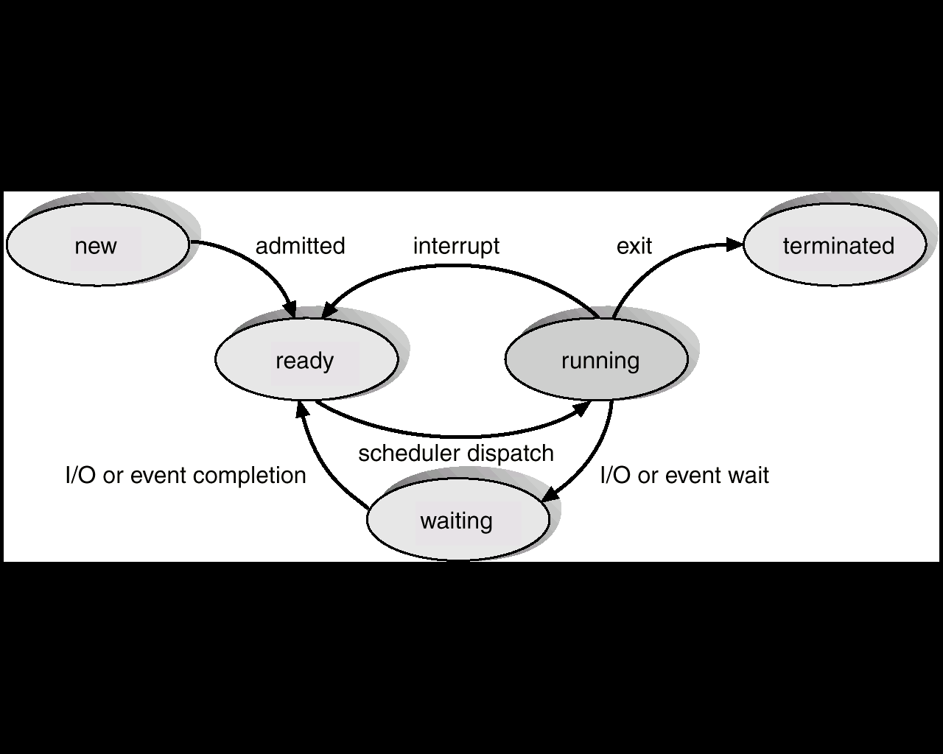

 就绪—运行
调度程序选择
运行
就绪
等待
进程的基本状态及其转换


●
❍
一个新的进程运行

 运行—就绪
运行进程用完了时间片；
运行进程被中断，因为一高优先级进程处于就绪状态

运行—等待
OS尚未完成服务
对一资源的访问尚不能进行
初始化I/O 且必须等待结果
等待某一进程提供输入 (IPC)

❍ 等待—就绪
当所等待的事件发生时

- 进程组成？PCB的含义？
A process includes:
PCB
program code
program counter value and processor register contents
stack section and data section

系统为了管理进程设置的一个专门的数据结构，用它来记录进程的外部特征，描述进程的运动变化过程等。
系统利用PCB来控制和管理进程，所以PCB是系统感知进程存在的唯一标志。进程与PCB是一一对应的。进程标识符信息、处理器状态信息、进程控制信息。

PCB：Information associated with each process.
Process state
Program counter
CPU registers
CPU scheduling information
Memory-management information
Accounting information
I/O status information

pcb表：
系统把所有PCB组织在一起，并放在内存固定区域，就构成了PCB表。
链表
索引表--常用索引方式，对具有相同状态的进程，分别设置各自的PCB索引表，表明PCB在PCB表中的地址。
PCB表的大小决定了系统中最多可同时存在的进程个数，称为系统的并发度

- 进程之间的关系？什么是临界区？如何实现临界区的互斥访问？
相交进程（协作进程）：指多个并发进程在逻辑上有某种联系
无关进程：即不相交进程，在逻辑上无任何联系的进程。
直接作用：进程间的相互联系是有意识的安排的，只发生在相交进程间。（同步、通信）
间接作用：进程间要通过某种中介发生联系，是无意识安排的，可发生在相交进程之间，也可发生在无关进程之间。（互斥）
相互感知程度 | 交互关系 | 一个进程对其他进程的影响
相互不感知(完全不了解其它进程的存在) | 竞争 | 一个进程的操作对其他进程的结果无影响
间接感知(双方都与第三方交互，如共享资源) | 通过共享进行协作 | 一个进程的结果依赖于从其他进程获得的信息
直接感知(双方直接交互，如通信) | 通过通信进行协作 | 一个进程的结果依赖于从其他进程获得的信息

进程同步（直接作用）
指系统中多个进程中发生的事件存在某种时序关系，需要相互合作，共同完成一项任务。进程间，因为在某些位置上需要协调它们的工作而相互等待、相互交换信息所产生的制约关系。
也可以说是并发进程互相共享对方的私有资源而引起的直接制约。
example：司机与售票员的合作

进程互斥（间接作用）
进程间因竞争共享公有资源而引起的间接制约关系，称为互斥。
间接是指：各并发进程的速度受公有资源制约，而不是进程间直接制约。

系统中某些资源一次只允许一个进程使用，这样的资源为临界资源或互斥资源。
在进程中涉及到临界资源的程序段叫临界区（互斥区）
使用原则
互斥访问
有空让进
无空等待
多中择一
有限等待
让权等待
临界区的互斥访问：
软件方法：标志，进入时循环检查，退出时修改
单标志（强制轮流）；双标志（先检查）（在检查对方flag之后和切换自己flag之前有一段时间，结果都检查通过）；双标至（先修改）（在切换自己flag之后和检查对方flag之前有一段时间，结果都切换flag，都检查不通过）；结合单标志和先修改算法，正确算法：先修改，再检查，后修改者等待--
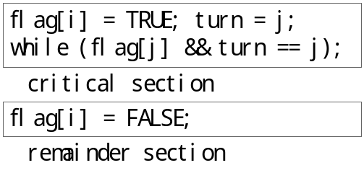
i进入（进入则修改自己的标志位flag），修改turn--j为可进入状态
（此时，j可能也修改自己flag和turn--为避免则i在critical前检查，turn保存的是较晚的值，如果j较晚修改则turn=i，则while中为false，i进入临界区；如果i较晚，则turn=j且flag[j]为true，则while为true，j进入临界区--先到先入）

硬件方法：测试并设置、交换（交换公私有布尔变量值）、开关中断指令。适用于任意数目的进程，在单处理器或多处理器上均适用；简单，容易验证其正确性；可以支持进程内存的多个临界区，只需为每个临界区设立一个布尔变量。不能让权，可能饥饿或死锁。

- P/V操作的含义？信号量的含义？如何定义信号量的初值？如何利用P/V操作实现多个进程之间的同步和互斥？如利用其实现单缓冲区的读写问题？如何实现生产者消费者等问题？
信号量的P/V操作是定义在信号量上的两个操作，是一种卓有成效的进程同步机制。
当为互斥操作时，它们同处于同一进程-- 资源一个进程使用，与其他无关
当为同步操作时，则不在同一进程中出现-- 进程需要合作
不够安全，使用不当会出现死锁；遇到复杂同步互斥问题时实现复杂

同步机制：信号量P、V操作；管程（资源管理模块）；条件临界域等

P：申请分配
P（S）
S=S-1
如果s>=0,则调用P(S)的进程继续运行
如果s<0,则调用P(S)的进程被阻塞，并把它插入到等待信号量S的阻塞队列中。
V(S)
S=S＋1
如果s>0,则调用V(S)的进程继续运行
如果s<＝0,则从等待信号量s的阻塞队列中唤醒头一个进程到就绪队列中，然后调用v(s)的进程继续运行。
执行V原语时需要唤醒一个阻塞进程。

信号量只能通过初始化和P/V原语来访问，不受进程调度的打断。
信号量表示资源的实体，是一个与队列有关的整型变量。数据结构定义如下：
struct semaphore
{
int value;
pointer_PCB queue;//阻塞在该信号量的各个进程的标识
}
信号量取值为非负值表示当前空闲资源数，若为负值其绝对值表示当前等待临界区的进程数。

互斥信号量用于申请或释放资源的使用权，常初始化为1。
资源信号量用于申请或归还资源，可以初始化为大于1的正整数，表示系统中某类资源的可用数。

实现互斥，实现同步：
实现互斥：互斥信号量初值1（可用数--可进入的进程数，max；min：max-进程总数），在信号量p后执行访问临界区，退出临界区后执行v
实现同步：初值0.前趋关系c1完成后c2开始，则c1结束后释放同步信号量；在c2执行前需申请

读写者：允许多个读者同时可执行读操作；不允许读者、写者同时；不允许多个写者同时操作。当需要互斥一个变量--需要mutex信号量；需要一个公用互斥变量来互斥进程同时操作，本质上w和mutex是一样的。readcount只是一个普通变量来进行判断。
solution：
1读者优先--readcount意味着写者只有在无读者时进入；而所有读者掌握着对w的控制--因为所有读者可修改readcount。
mutex（互斥读写者修改readcount）、w初值为1（公用互斥变量，互斥读写同时），readcount初值为0。写者只有在无任何实体在操作时进入--w控制。
读者可在无写者时进入。
读者：其他实体不能修改readcount；readcount++；修改后如果只有我一个实体（此时仍是写者可写），则申请w--否则写者可进入，如果之前已有读者则不用再p(w)否则w值变化错误--（对读写互斥进行的控制是通过if判断readcount来p(w)）；其他读者可修改readcount；
（readcount需要一个mutex进行互斥修改：如果两个读者同时修改则可能产生脏数据）

2写者优先：一旦有写者，则后续读者必须等待--r，唤醒时优先考虑写者
z--有无写者在队列等写 r x w y 初值1 readcount writecount

生产者消费者：同步（满时不写，空时不读）互斥（一个时刻只能一个生产者或一个消费者进入）
solution：full（初值0）+empty（N）=N （N个缓冲区）--用于同步（资源信号量）；mutex（初值1）用于互斥 ；P的次序--先检查资源数，再检查是否互斥，否则死锁（先看互斥则不进入光等待则可能死锁，可能资源数未空但是一直有实体在占有）
生产者：申请缓冲区empty-1--使用生产者的资源，申请不互斥mutex-1，使用资源，释放互斥信号量（其他实体可进入），再标志消费者可用的资源+1（full+1--写入了一单元的buffer）

进程应该先申请资源信号量，再申请互斥信号量，顺序不能颠倒。
同一进程中的多对P/V语句只能嵌套，不能交叉。
P/V语句不能颠倒顺序。

- 高级通信方式中，理解send()和receive（）的工作过程。
高级通信方式：共享存储器系统（代码：生产者和消费者，
int in = 0;//指向下一个空位 int out = 0 ;//指向第一个非空位
判满
(in + 1)%BUFFER_SIZE) == out //下一个空位就是第一个非空则满
判空条件
in == out //
）、消息传递系统、管道通信（即共享文件）
消息传递系统--最广泛一种通信机制，系统为进程提供了两个高级通讯原语send和receive。
直接通信：
发送过程
发送进程需要发送消息时，执行send原语，产生自愿性中断，进入操作系统，操作系统为发送进程分配一个空缓冲区，并将所发送的消息从发送进程copy到缓冲区中，然后将该载有消息的缓冲区连接到接收进程的消息链链尾。发送进程返回到用户态继续执行。
接受进程
在以后某个时刻，接收进程执行到receive接收原语时，也产生自愿性中断进入操作系统。操作系统将载有消息的缓冲区从消息链中取出，并把消息内容copy到接收进程空间，之后收回缓冲区。完成了消息的接收，接收进程返回到用户态继续进行。

send (P, message) – send to process P
receive(Q, message) – receive from process Q
或
Send (P, message)
Receive (id, message): the variable id is set to the name of the process with which communication has taken place.

消息链 direct communication link--established automatically.

间接通信：
send(A, message) – send a message to mailbox A
receive(A, message) – receive a message from mailbox
3者通信：P1, sends; P2 and P3 receive.
Allow a link to be associated with at most two processes.
Allow only one process at a time to execute a receive operation.
Allow the system to select arbitrarily the receiver. The sender is notified who the receiver was.

Link established only if processes share a common mailbox
A link may be associated with many processes.
Each pair of processes may share several communication links.-- 和直接通信很不同
Link may be unidirectional or bi-directional.

Blocking(阻塞或同步) and Nonblocking(非阻塞或异步)
Blocking send
Nonblocking send
Blocking receive
Nonblocking receive
Blocking send and blocking receive → rendezvous(集合点).
Nonblocking send and blocking receive → the most common one.

- 有哪些常用调度算法？引起进程调度的事件有那些？多级反馈队列调度算法的分析？

FCFS --护航问题（此为非抢占，一个先到的进程长时间占用cpu导致后到的短时间进程等待较长时间） SJF（抢占（SPTF最短剩余时间优先）或非抢占， 适合作业调度-long-term scheduling，不适合CPU调度-short-term scheduling，并且难以估算cpu bursts）
PS--饥饿问题：solution老化
RR MQ（分为前后台队列，不同队列不同调度算法。队列间调度：固定优先级Fixed priority scheduling或时间片Time slice）

CPU scheduling decisions may take place when a process:
Terminates.
Switches from running to waiting state.
Switches from running to ready state.
Switches from waiting to ready.
--抢占式preemptive

非抢占则：Terminates.
Switches from running to waiting state.

多级反馈队列调度器：aging 实现；
算法实现需要的参数
number of queues.
scheduling algorithms for each queue.
method used to determine which queue a process will enter when that process needs service.
method used to determine when to upgrade/downgrade a process

- 引起死锁的四个特征是什么？如何针对这是个特征克服死锁？资源分配图的方法判定死锁？
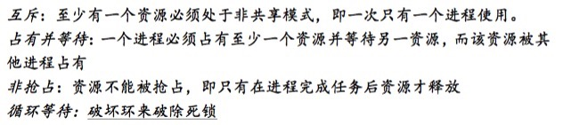
没有循环等待一定不会发生死锁，有不一定发生。

1在处理死锁的代价和允许发生死锁之间的均衡，设计时保证死锁从不会发生（不允许四个必要条件同时成立。互斥--增加资源数，占有并等待--谦让(牺牲，不能占着资源等着其他资源，但是利用率降低并可能产生饥饿--平均等待时间非常大，大家都谦让，非常恐怖的，不停的放下申请放下申请。)，非抢占：变成抢占但是资源不是说都可以进行抢占式，循环等待：如何打破循环等待的圈）--严格控制策略，规避。2recover--这种设计就是哲学家谦让，允许谦让但死锁是采取recover3完全不考虑--现在通常os采用（一旦发生重启。毕竟小概率事件，在处理死锁代价和忽略之间成本均衡）

If graph contains no cycles  no deadlock.
If graph contains a cycle 
if only one instance per resource type, then deadlock.（充分必要条件）
if several instances per resource type, possibility of deadlock. （必要非充分条件）

补充：
1调度类型--时间尺度划分（长程、中程（存储器资源管理角度）、短程（处理机资源分配角度）），调度模式（非剥夺、剥夺（优先级原则、时间片原则））， 调度算法
2调度标准： 使用率（cpu busy）、吞吐量（单位时间完成执行的进程数）、周转时间（开始等待进入内存到进程结束）、等待时间（就绪队列中等待时间之和）、响应时间（submit一个request后the first response的时间）
3

内存管理部分
- 程序装入内存有几种方式？什么是可重定位的装入技术？
常用程序装入技术
绝对装入技术
可重定位装入技术

可执行文件中，列出各个需要重定位的地址单元和相对地址值，装入时再根据所定位的内存地址去修改每个重定位地址项，添加相应偏移量。

两种地址再定位方式
静态再定位（装入程序在程序执行之前进行地址再定位）和动态再定位（访问物理内存之前，再实时地将逻辑地址转换成物理地址）

- 在动态分区分配中，有那些分区分配算法？各个是如何实现的？

最先适配算法：按分区先后次序，从头查找，找到符合要求的第一个分区。查找次数较多。

循环最先适配算法：按分区先后次序，从上次分配的分区起查找（到最后分区时再回到开头），找到符合要求的第一个分区。

最佳适配算法：对该分区所要求分配的大小来说，是最合适的。
最坏适配算法：空闲区中最大的一块，把剩余的块再变成一个新的小一点的空闲区。

- 什么是虚拟存储器？其特征是什么？虚拟存储器容量是如何确定的？
在程序装入时，只需将当前需要执行的部分页或段读入到内存，就可让程序开始执行。
在程序执行过程中，需执行的指令或访问的数据尚未在内存（称为缺页或缺段），则由处理器通知操作系统将相应的页或段调入到内存，然后继续执行程序。
另一方面，操作系统将内存中暂时不使用的页或段调出保存在外存上，腾出空间存放将要装入的程序以及将要调入的页或段。

补充：虚拟存储策略
调入策略：请求调页，预调页
分配：虚拟段式管理中，对物理内存进行分配，可采用最佳适应、最先适应等分区分配方法。
虚拟页式和段页式管理中，地址变换最后通过页表进行，因此不必考虑分配策略。

清除：请求清除、预清除

不连续性
物理内存分配的不连续;
虚拟地址空间使用的不连续。
部分交换
与整体交换技术相比较，虚拟存储的调入和调出是对部分虚拟地址空间进行的
大空间
通过物理内存和快速外存相结合，提供大范围的虚拟地址空间，总容量不超过物理内存和外存交换区容量

- 请求分页技术中，图示windows下的两级分页机制？
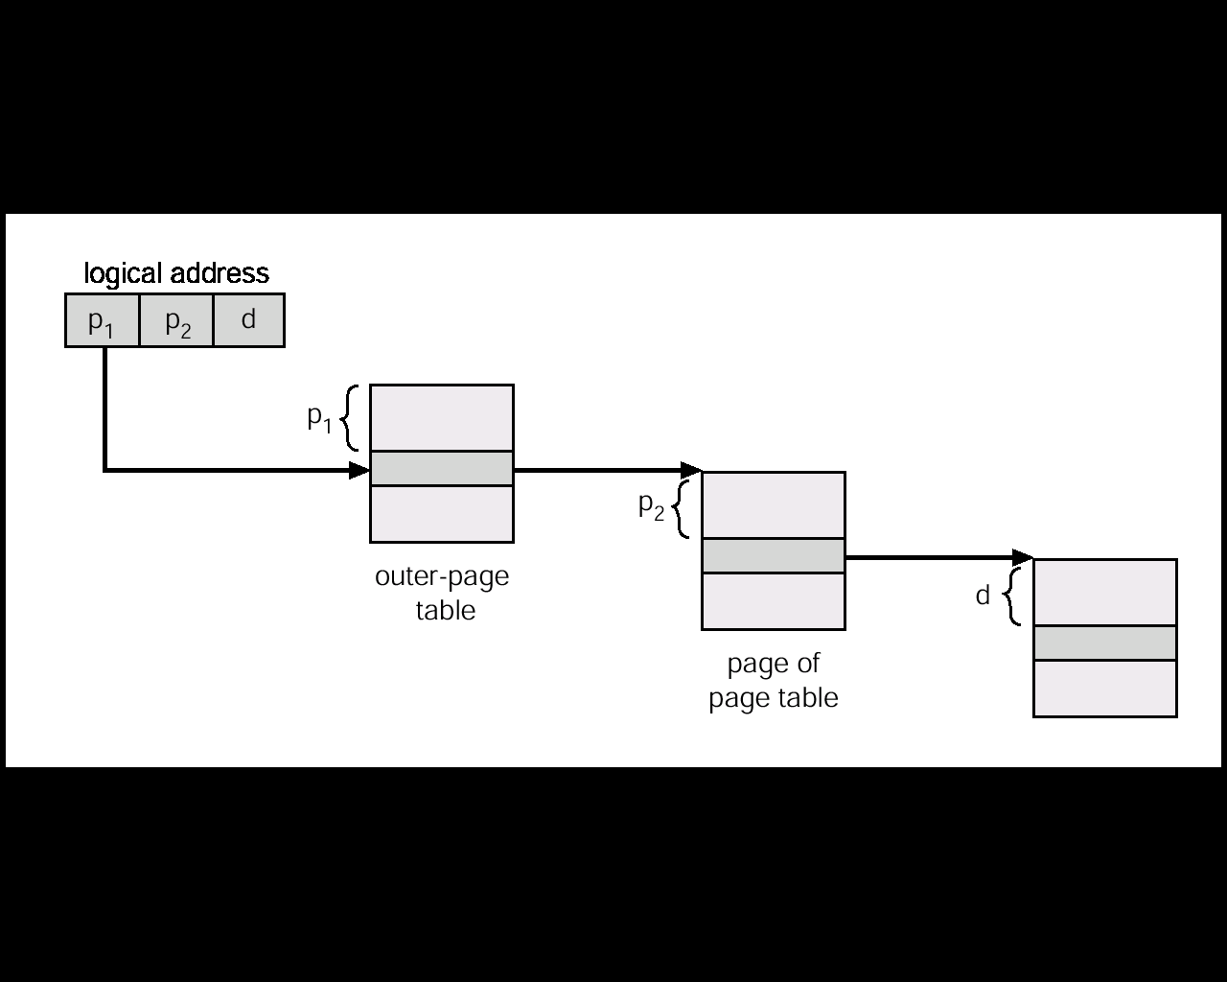
- 请求分页机制中，页面置换算法有那些，具体实施页面置换过程？
先进先出算法(FIFO)
最佳算法（OPT-optimal）
最近最久未使用算法(LRU-Least Recently Used)
最不常用算法(LFU-Least Frequently Used)选择到当前时间为止被访问次数最少的页面被置换；
轮转算法(clock)寻找use=0的页面作为被置换页，并将指针经过的页修改为user=0 ，最后指针停留在被置换页的下一个页。

- 在交换技术中，进程置换策略是什么？

7、 什么是快表？其中内容是什么样子的？什么是页表？其结构是如何？

大的逻辑地址空间->大页表:
例如:32位地址空间
4k /页面 => 2^32/2^12=1M项
4B / 项 => 4M B页表
解决办法
层次化分页
哈希页表
反向页表
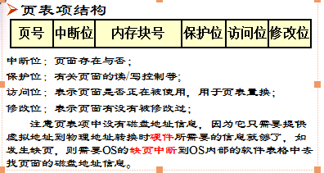

页表项结构
可采用两级或多级页表。
为缩短查找时间，多级页表中的每级都可以装入到联想存储器TLB（快表）中，并按照cache原理进行更新。
补充：
工作集
工作集是在时间段内所访问的页面集合
使用预先调页（prepaging）的方法提前调入工作集页面集。
找出一个不在工作集中的页面，把它淘汰。
记录一个进程的工作集变化；
定期从常驻集中删除不在工作集中的页面；
总是让常驻集包含工作集；

Belady现象 分配的页面数增多，缺页率反而提高的异常现象。

抖动问题（Thrashing）
随着进程并发度的提升，处理器利用率上升，然后下降。
下降的原因称为虚拟存储器发生“抖动”

负载控制：基于工作集策略、l=s、轮转
文件管理部分
- 什么是文件？什么是文件系统？文件系统设计目标是什么？
信息以一种逻辑单元，即文件的形式存储在磁盘或其他外部介质上。一组带标识的、在逻辑上有完整意义的信息项的序列。

负责信息组织、存储和访问，提供高效、快速和方便的信息存储和访问功能。
是操作系统中统一管理信息资源的一种软件。
管理文件的存储、检索、更新，提供安全可靠的共享和保护手段，并且方便用户使用。

- 什么是文件的逻辑结构、物理结构？文件物理结构有哪些？分别如何实现？有什么特点？
逻辑结构
从用户角度研究文件的组织形式
无结构文件（流式文件）构成文件的基本单位是字符，文件是有逻辑意义的、无结构的一串字符的集合。
有结构文件（记录式文件）文件是由若干个记录组成，每个记录有一个键，可按键进行查找,适用快速定位。

文件的逻辑结构与存储设备特性无关。
物理结构
从系统角度来看文件，从文件在物理介质上的存放方式来研究文件。
连续（顺序）结构 文件信息存放在若干连续的物理块中，如磁带等。
优点
简单
支持顺序存取和随机存取
顺序存取速度快
所需的磁盘寻道次数和寻道时间最少
缺点
文件不能动态增长
预留空间:浪费
重新分配和移动
不利于文件插入和删除
外部碎片问题
存储压缩技术

链接结构 文件信息存放在若干不连续的物理块中，各块之间通过指针连接，前一个物理块指向下一个物理块。
优点
提高了磁盘空间利用率,不存在外部碎片问题
有利于文件插入和删除
有利于文件动态扩充
缺点
存取速度慢，不适于随机存取
可靠性问题，如指针出错
更多的寻道次数和寻道时间
链接指针占用一定的空间

索引结构 文件信息存放在若干不连续物理块中，系统为每个文件建立一个专用数据结构--索引表，并将这些块的块号存放在一个索引表中
一个索引表就是磁盘块地址数组,其中第i个条目指向文件的第i块
优点
保持了链接结构的优点,又解决了其缺点：
即能顺序存取,又能随机存取
满足了文件动态增长、插入删除要求
能充分利用外存空间
缺点
较多的寻道次数和寻道时间
索引表本身带来了系统开销
如：内外存空间，存取时间

文件的物理结构与存储设备特性关系紧密。

- UNIX系统采用的综合索引方式是如何实现的？有何优点？
每个文件索引表为13个索引项，每项2个字节。最前面10项直接登记存放文件信息的物理块号（直接寻址）
如果文件大于10块，则利用第11项指向一个物理块，该块中最多可放256个文件物理块的块号（一次间接寻址）。对于更大的文件还可利用第12和第13项作为二次和三次间接寻址
UNIX采用了三级索引结构后，文件最大可达16兆个物理块

- 磁盘空闲空间的管理方法？图示成组链接法？并说明其优点。

- 什么是目录文件的组成？采用目标文件的目的？目录的改进方法及其改进性能比较？常用的目录结构？
FCB
Efficiency – locating a file quickly.
Naming – convenient to users.
Two users can have same name for different files.
The same file can have several different names.
Grouping – logical grouping of files by properties, (e.g., all Pascal programs, all games, …)
用目录项分解法，把FCB分成两部分。
符号目录顶（次部）
文件名，文件号
基本目录项（主部）
除文件名外的所有项目
如：UNIX：I节点（索引节点）
目录项由文件名和i节点组成

- RAID的概念？关键技术是什么？
- 文件操作中,open函数实现过程及其完成的内容？
- 影响磁盘访问的因素有那些？列举几种磁盘调度算法？

设备管理部分：
- 说明操作系统进程设备管理的初衷？
完成I/O设备与内存之间的数据交换，最终完成用户的I/O请求。
向用户提供方便的使用外部设备的接口，使用户摆脱繁琐的编程负担。
提高CPU与设备、设备与设备间的并行工作能力，充分利用资源，提高资源利用率。
在多道程序环境下，当多个进程竞争使用设备时，按一定策略分配和管理各种设备，使系统能有条不紊的工作。
设备传送或管理的数据应该是安全的、不被破坏的、保密的
与设备无关性（设备独立性）

- 设备管理中，I/O软件的组成？什么是设备驱动程序？其主要完成什么功能？介绍I/O管理的流程。

中断处理程序
设备驱动程序
设备独立的I/O软件
用户空间的I/O软件
- I/O硬件技术中，数据传输技术有那些？分别介绍？并说明中断技术和DMA技术的区别与联系？
DMA技术
缓冲技术
虚拟设备
总线技术
SCSI接口技术
PnP技术

